**ANALIZA DE SITUAŢIE**

**17 noiembrie 2022 - ZIUA NAŢIONALĂ FĂRĂ TUTUN**

**«Țigările otrăvesc oamenii și planeta»**

**CUPRINS:**

|  |  |
| --- | --- |
|  | Pag. |
| *I. Date statistice la nivel global privind impactul tutunului asupra mediului* | 2 |
| *Fermele de tutun și sănătatea* | 3 |
| *Utilizarea agrochimică* | 3 |
| *Epuizarea resurselor de apă* | 4 |
| *Defrișarea și degradarea terenurilor* | 4 |
| *Emisiile de carbon* | 5 |
| *Deșeurile electronice din noile produse emergente* | 5 |
| *II. Date statistice la nivel global, european și național privind consumul de tutun* | 6 |
| *Date statistice la nivel global* | 6 |
| *Date statistice la nivel european* | 9 |
| *Date statistice la nivel național* | 10 |
| *III. Date din studii internaționale privind impactul fumatului asupra sănătății adulților și*  *copiilor* | 11 |
| *IV. Analiza grupurilor populaționale* | 13 |
| *V. Campanii naționale* | 13 |
| *V. Rezultatele obținute în urma administrării chestionarului KAP* | 14 |

**ANALIZA DE SITUAŢIE**

**17 noiembrie 2022 - ZIUA NAŢIONALĂ FĂRĂ TUTUN**

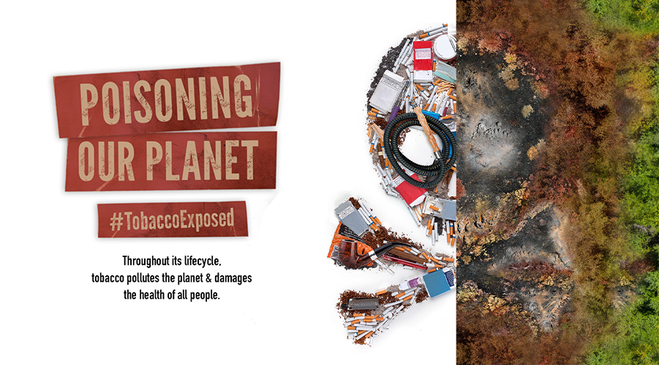**«Țigările otrăvesc oamenii și planeta»**

Prin Hotărârea 1270/2002 a Guvernului României, cea de-a 3-a zi de joi a lunii noiembrie a fost declarată ***“Ziua Naţională fără Tutun”***, în temeiul art. 107 alin. (2) din Constituţie şi al art. 8 din Legea nr. 349/2002 pentru prevenirea şi combatarea efectelor consumului produselor din tutun. Campania reprezintă o oportunitate pentru creșterea gradului de conștientizare în rândul populației privind efectele nocive ale consumului de tutun și ale fumatului pasiv, în scopul de a preveni iniţierea consumului, precum și pentru a descuraja utilizarea tutunului sub orice formă și a încuraja renunțarea la fumat.

**I. Date statistice la nivel global privind impactul tutunului asupra mediului**

Tutunul dăunează sănătății în mod direct prin utilizare și fumat pasiv și indirect prin impactul negativ asupra mediului, care are loc în diferite etape, inclusiv în cultivare, fabricare, distribuție, utilizare și eliminarea deșeurilor rezultate. Fiecare dintre aceste etape are implicații negative pentru mediu, începând cu utilizarea resurselor prețioase precum apa, copacii și prin crearea de poluanți în procesul de fabricație. De asemenea, producția și consumul de tutun contribuie la încălzirea globală, eliberând anual în mediu 80 de milioane de tone de dioxid de carbon (CO2), echivalentul conducerii a 17 milioane de mașini pe benzină în fiecare an ([1]).

Implicațiile negative pentru sănătate ale consumului de tutun sunt bine cunoscute, incluzând riscul crescut de boli cardiovasculare, cancere și boli respiratorii, dar mai puțin discutate și cunoscute sunt efectele nocive asupra sănătății planetei. Cultivarea tutunului duce la distrugerea pădurilor, afectarea solului și epuizarea resurselor de apă, în timp ce în procesul de fabricație se produc o serie de deșeuri toxice. Mucurile de țigară și alte forme de deșeuri ale produselor din tutun otrăvesc râurile, oceanele și viața marină și contaminează plajele ([2]). Impactul asupra mediului asociat producției și utilizării tutunului este augmentat de apariția noilor dispozitive electronice de fumat și de livrare de nicotină care conțin metale, materiale plastice și baterii clasificate ca deșeuri toxice periculoase.

***Fermele de tutun și sănătatea***

Fermierii care cultivă tutunul și familiile lor sunt expuși la numeroase riscuri pentru sănătate. Până la 25% dintre fermierii cultivatori de tutun ([3]) sunt afectați de boala tutunului verde (intoxicație cu nicotină), o boală cauzată de nicotina absorbită prin piele la manipularea frunzelor de tutun. Ei sunt expuși zilnic la *„praf de tutun”* și diferite pesticide chimice. Un fermier care plantează, cultivă și recoltează tutunul poate absorbi echivalentul în nicotină a 50 de țigări. Pe lângă expunerea lor directă, fermierii aduc adesea acasă pe corp, haine sau încălțăminte substanțe dăunătoare, ceea ce duce în mod secundar la expuneri nocive ale membrilor familiilor lor. Copiii sunt deosebit de vulnerabili, având în vedere greutatea lor corporală raportată la proporţia de nicotină ce poate fi absorbită prin piele ([4]). Femeile însărcinate sunt afectate în mod disproporționat de efectele nocive ale culturii de tutun și se confruntă cu un risc mai mare de avort spontan (3). Din punct de vedere socio-economic fermierii sunt prinși într-un cerc vicios al datoriilor efectuate în achiziționarea de semințe și substanțe chimice, făcând fermierul incapabil să beneficieze pe deplin de piața profitabilă a tutunului ([5]).

***Utilizarea agrochimică***

Cultivarea tutunului necesită un consum mare de resurse și utilizarea intensivă a pesticidelor și îngrășămintelor, care contribuie la degradarea solului ([6]). Aceste substanțe chimice ajung în mediul acvatic având ca rezultat contaminarea lacurilor, râurilor și a apei potabile. Terenul folosit pentru cultivarea tutunului are un potențial mai redus pentru creșterea altor culturi deoarece tutunul epuizează solul ([7]).

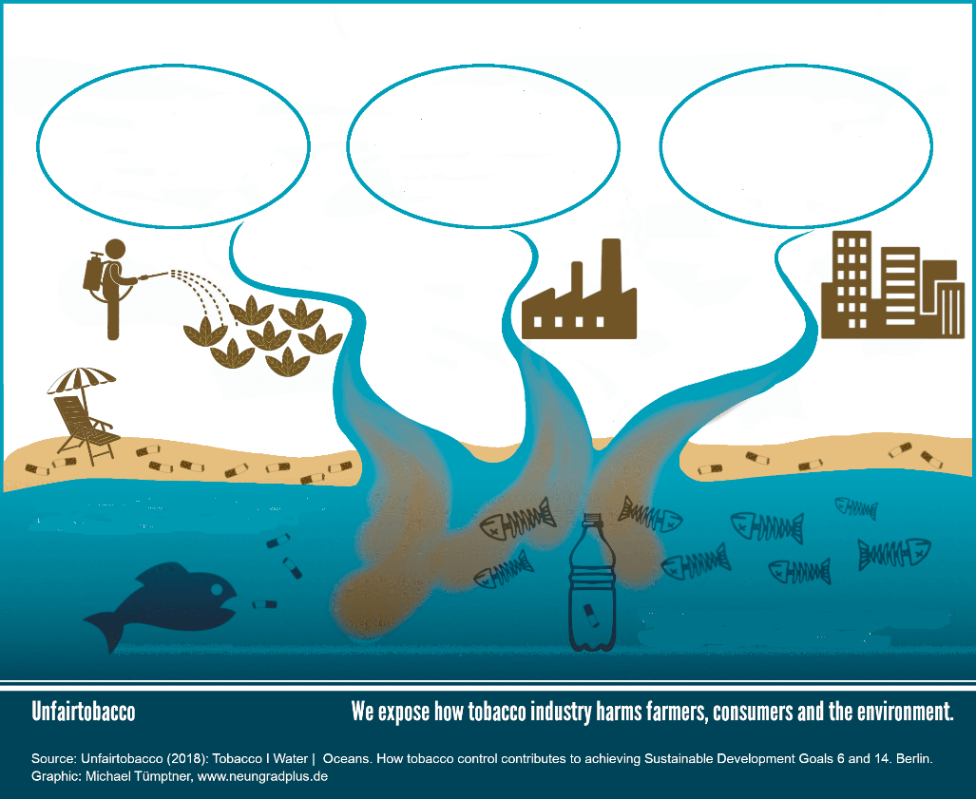

**Utilizarea țigărilor**

Mucurile de țigări conțin filtre de plastic și până la 7.000 de substanțe toxice. 

**Fig. 1 CUM POLUEAZĂ TUTUNUL APELE**

Un muc de țigară în 1 litru apă ucide jumătate din peștii expuși.

Anual până la 4,5 trilioanee de mucuri de țigară sunt produse în lume.

**Cultivarea tutunului**

Scurgeri de pesticide și îngrășăminte în râuri și ape subterane.

**Fabricarea țigărilor**

Contaminarea apelor reziduale cu nicotină, metale grele și alte substanțe toxice.

[Grab your reader’s attention with a great quote from the document or use this space to emphasize a key point. To place this text box anywhere on the page, just drag it.]

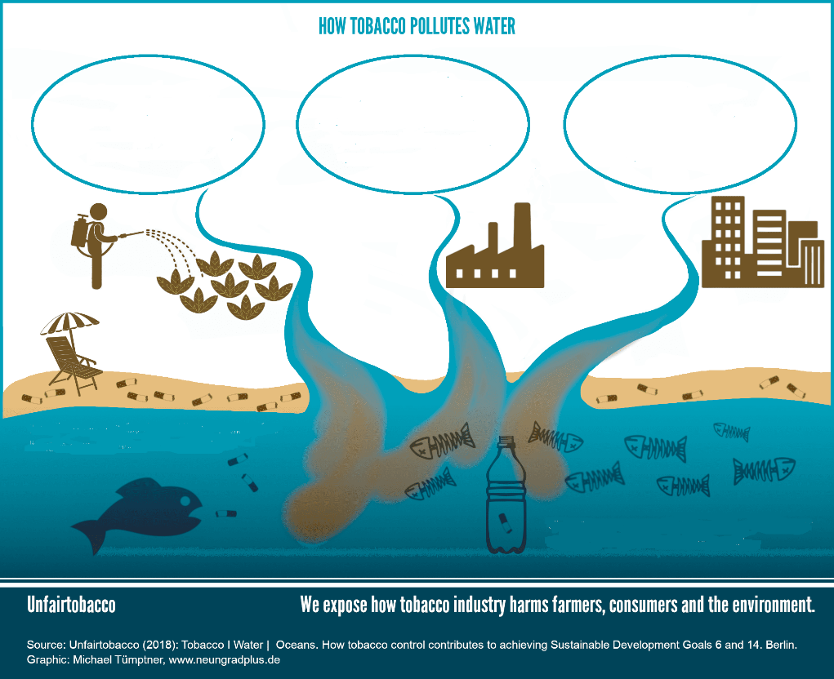

***Epuizarea resurselor de apă***

Epuizarea resurselor prețioase de apă este o altă consecință nefastă a producției de tutun. O singură țigară necesită utilizarea a circa 3,7 litri de apă pe parcursul ciclului său de producere, de la creștere/cultivare, producție, transport și utilizare, eliminare (1). În fiecare an, aproximativ 22 de miliarde de tone de apă sunt utilizate în producția de tutun la nivel global.Tutunul necesită de până la opt ori mai multă apă decât, de exemplu, roșiile sau cartofii. Pe de altă parte, o mare proporție de deșeuri din produsele de tutun, care constă în cea mai mare parte în mucuri de țigară, ajunge în apă, în primul rând prin sistemele de apă pluvială, infiltrații din gropile de gunoi sau aruncarea gunoiului direct în apă sau în zone din apropierea apei (de exemplu, plaje sau parcuri). Figura 1 ilustrează impactul tutunului asupra poluării apelor.

***Defrișarea și degradarea terenurilor***

Defrișarea, epuizarea solului și eroziunea reprezintă, de asemenea, o situație îngrijorătoare. Pentru a face loc pentru cultivarea tutunului, copacii trebuie tăiați și terenul defrișat, fiind nevoie de masa lemnoasă a aproximativ un copac pentru producția a 300 de țigări. Agricultura tutunului este responsabilă pentru aproximativ 5% din totalul defrișărilor. Aproximativ 200 000 de hectare de teren sunt autorizate pentru agricultura tutunului în fiecare an ([8]). Comparativ cu altele activități agricole, precum cultivarea porumbului și chiar creșterea și pășunatul animalelor, cultivarea tutunului are un impact mult mai distructiv asupra ecosistemelor, terenurile agricole cultivate cu tutun fiind mai predispuse la deșertificare.

***Emisiile de carbon***

Fabricarea și distribuția produselor din tutun sunt dăunătoare mediului în toate etapele ciclului de viață a tutunului ca urmare a utilizării pe scară largă a energiei, apei și a altor resurse (Figura 2). În general, aceste procese generează o cantitate substanțială de emisii de carbon, echivalentul a 3 milioane de zboruri transatlantice ([9]).

**Fig. 2 Amprenta anuală de carbon a industriei de țigări**

**Echivalentul a 84 milioane tone CO2**

**Utilizarea de țigări + deșeuri (1%)**

**Distribuție (0,5%)**

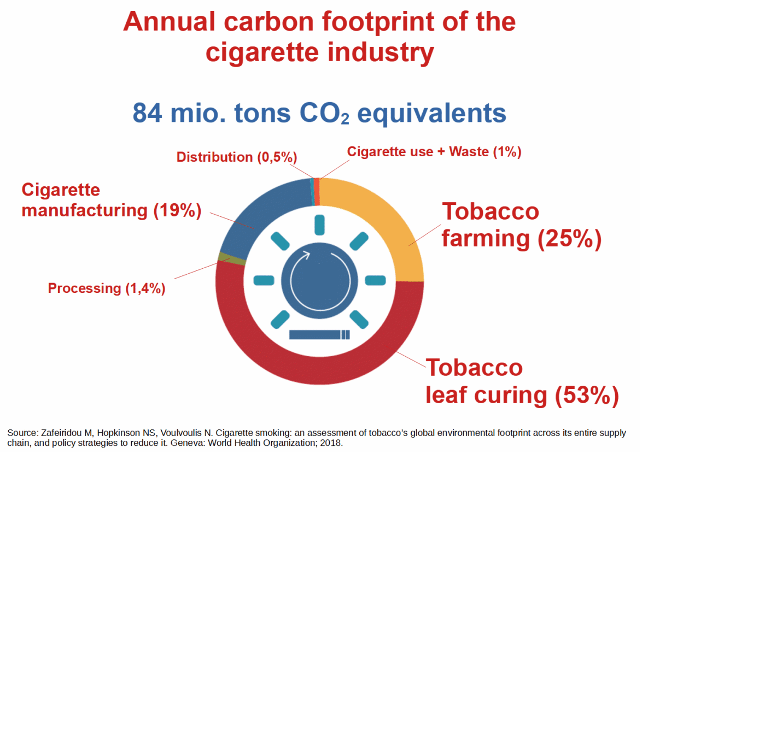

**Fumatul&**

**SCHIMBĂRILE**

**CLIMATICE**

**Cultivarea**

**tutunului (25%)**

**Tratarea frunzelor**

**de tutun (53%)**

**Fabricarea**

**țigărilor (19%)**

**Procesare (1,4%)**

***Deșeurile electronice din noile produse emergente***

Daune suplimentare aduse mediului sunt cauzate de eliminarea improprie a deșeurilor electronice rezultate din sistemele de livrare de nicotină, cum ar fi țigările electronice și produse din tutun încălzit, care generează și ele emisii toxice și deșeuri. Efectele nocive asupra mediului produse de fabricarea acestor dispozitive, dar și eliminarea țigărilor electronice, cartuşelor şi bateriilor sunt puțin documentate ([10]). Majoritatea cartuşelor din plastic pentru ţigări electronice nu sunt reutilizabile sau reciclabile și ajung în jgheaburi, străzi și căi navigabile ([11]). Aceste produse conțin materiale plastice, bobine metalice, atomizoare, baterii, cipuri de microcontrol și încărcătoare.

**II. Date statistice la nivel global, european si național privind consumul de tutun**

*a. Date statistice la nivel global*

Cauză principală de deces, boală și sărăcie, epidemia de tutun este una dintre cele mai mari amenințări la adresa sănătății publice cu care s-a confruntat lumea, tutunul omorând anual peste 8 milioane de persoane. Mai mult de 7 milioane din decese sunt rezultatul direct al consumului de tutun, în timp ce aproximativ 1,2 milioane sunt rezultatul expunerii nefumătorilor la fumul de tutun ambiental – fumatul pasiv (1, 2). Tutunul este singurul produs consumat legal care poate ucide până la jumătate dintre cei care îl folosesc ca atare. Cu toate acestea, consumul de tutun este frecvent în întreaga lume datorită prețurilor relativ scăzute, a comercializării agresive și răspândite, a lipsei de conștientizare privind pericolele sale și a politicilor publice de control diverse și inconsistente (3). Costul total al fumatului (cheltuielile de sănătate și pierderile de productivitate) este de peste 1.400 miliarde de dolari, reprezentând echivalentul a 1,8% din produsul intern brut (PIB) anual al lumii. Aproape 40% din aceste costuri apar în țările în curs de dezvoltare, amplificând povara substanțială pe care o resimt aceste state (4, 5).

Deși prevalența fumatului la nivel global a scăzut (de la 22,7% în 2007 la 19,6% în 2019), numărul total de fumători rămâne ridicat datorită creșterii populației. La nivel global, cel puțin 940 de milioane de bărbați și 193 de milioane de femei cu vârsta de 15 ani sau mai mult erau fumători curenți în 2019.

**Fig. 3 Țările cu cel mai mare număr de fumători**

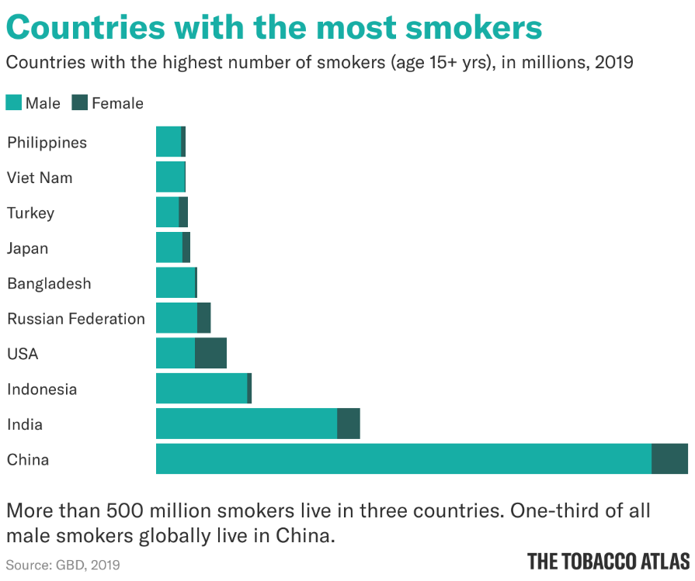

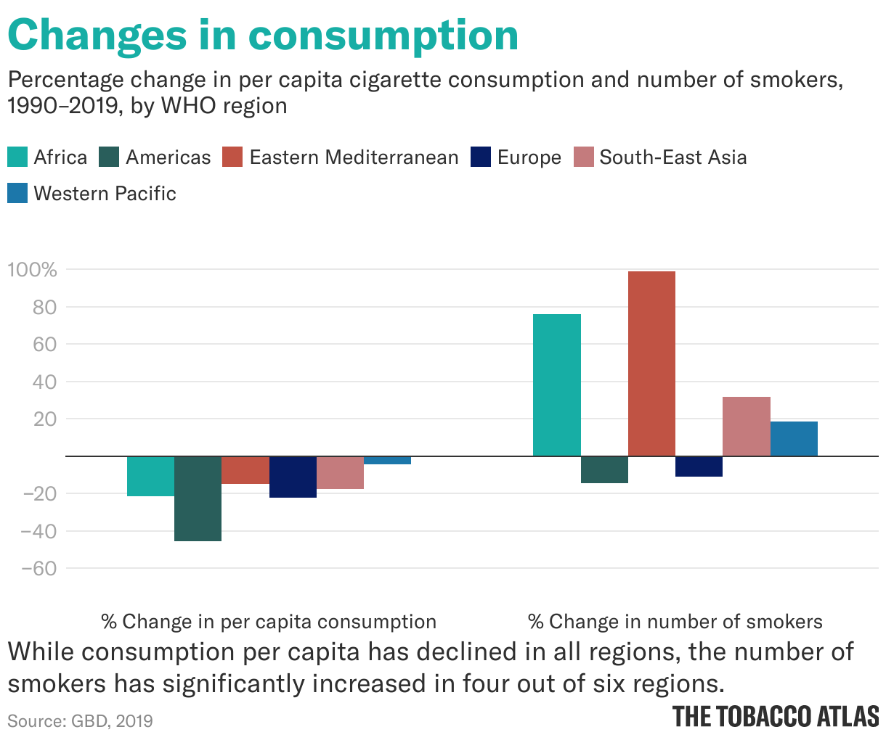

Peste 500 de milioane de fumători trăiesc în trei țări (Fig. 3). O treime dintre toți bărbații care fumează la nivel global trăiesc în China.

Peste 75% dintre bărbații care fumează zilnic trăiesc în țări cu un indice de dezvoltare umană (IDU) mediu sau ridicat, în timp ce mai mult de 53% dintre femeile care fumează zilnic trăiesc în țări cu IDU foarte ridicat ([12]). Tendința anterioară de scădere a prevalenței fumatului în majoritatea țărilor cu IDU foarte ridicat a stagnat în ultimii ani, iar prevalența fumatului a continuat să crească sau să rămână la niveluri ridicate în multe țări cu IDU mediu sau ridicat. Din 1990, consumul pe cap de locuitor a scăzut în toate regiunile OMS, dar în același timp, numărul fumătorilor a crescut semnificativ, ducând la un consum global mai mare. Prevalența fumatului la bărbați a crescut în aproximativ o treime din țările cu IDU mediu sau ridicat, în timp ce în aproape toate țările cu IDU foarte ridicat prevalența fie a scăzut, fie a rămas neschimbată. Pe de altă parte, prevalența fumatului la femei a crescut în mai mult de o treime din țările cu IDU ridicat și în aproximativ o cincime din țările cu IDU foarte ridicat (12).

**Fig. 4 Modificarea procentuală a consumului de țigări pe cap de locuitor și a numărului de fumători, 1990–2019, pe regiuni OMS**





În ceea ce privește tendința consumului de tutun (Figura 4) se observă că în timp ce consumul pe cap de locuitor a scăzut în toate regiunile, numărul fumătorilor a crescut semnificativ (în contextul creșterii populației) în patru din șase regiuni Africa, Regiunea Mediteraneană, Asia de Sud-Est și Regiunea Pacificului de Vest (Tobacco Atlas). Figura 5 ilustrează prevalența consumului de țigări la nivel mondial.

**Fig. 5 Consumul de țigări la nivel mondial**

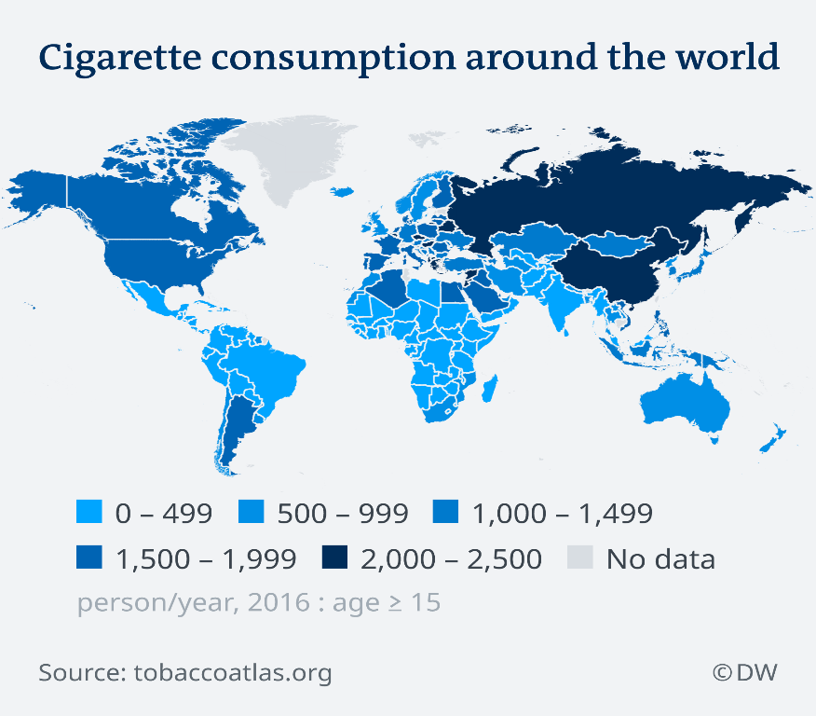

**Fig. 6 Ponderea creșterii prevalenței fumatului în raport cu indicele de dezvoltare**

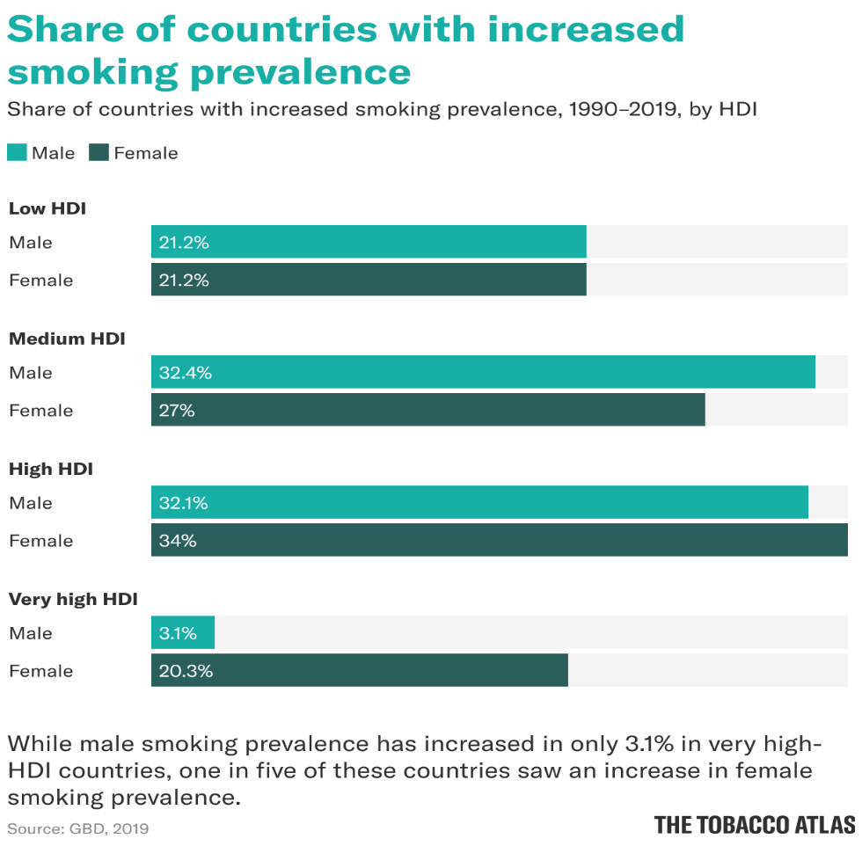



În ceea ce privește ponderea creșterii prevalenței fumatului în raport cu indicele de dezvoltare umană (IDU)(Fig. 6), se observă creșteri semnificative ale prevalenței la ambele sexe în țările cu indice de dezvoltare scăzut, mediu și ridicat. În schimb, în țările cu IDU foarte ridicat, în timp ce prevalența fumatului la bărbați a crescut cu doar 3,1%, la femei s-a înregistrat o creștere semnificativă, una din 5 femei fiind fumătoare (20,3%).

*b. Date statistice la nivel european*

Prevalenţa consumului de tutun în Regiunea Europeană a OMS, a fost în 2019 de 18,4% ([13]) pentru populaţia de 15 ani şi peste, indicatorul fiind mai mare în cazul sexului masculin (6). De fapt, 12,6% din populația UE a consumat mai puțin de 20 de țigări pe zi, în timp ce 5,9% au consumat 20 sau mai multe țigări zilnic. În statele membre UE, țările cu cea mai mare pondere de fumători zilnici de țigări au fost Bulgaria (28,7%), Grecia (23,6%), Letonia (22,1%), Germania (21,9%) și Croația (21,8%). În schimb, țările cu cele mai mici cote de fumători zilnici au fost Suedia (6,4%), Finlanda (9,9%), Luxemburg (10,5%), Portugalia (11,5%) și Danemarca (11,7%). Proporția fumătorilor care consumau 20 de țigări sau mai mult pe zi a variat între 1,0% în Suedia și 12,9% în Bulgaria. În același timp, ponderea fumătorilor care au consumat mai puțin de 20 de țigări a variat între 5,3% în Suedia și 15,8% în Bulgaria. În 2019, în populația masculină erau mai mulți fumători decât în ​​populația feminină: 22,3% dintre bărbații cu vârsta de 15 ani și peste erau fumători zilnici de țigări, comparativ cu 14,8% dintre femei. La nivel de țară, proporția bărbaților care au fumat zilnic a variat de la un nivel scăzut de 5,9% în Suedia până la un nivel ridicat de 37,6% în Bulgaria. Pentru femei, aceasta a variat între 6,8% în Suedia și 20,7% în Bulgaria. În toate statele membre ale UE, proporția fumătorilor zilnici de țigări a fost mai mare în rândul bărbaților decât în ​​rândul femeilor, cu excepția Suediei și Danemarcei. În Suedia, ponderea bărbaților care au fumat zilnic a fost cu 0,9 puncte procentuale mai mică decât ponderea femeilor care fumează zilnic, în timp ce în Danemarca proporția bărbaților care fumau zilnic a fost cu 0,1 puncte procentuale mai mică decât ponderea femeilor care fumează zilnic (12). În Tabelul 1 este prezentată ponderea îmbolnăvirilor și ratele de mortalitate atribuibile fumatului.

**Tabelul 1. Ponderea îmbolnăvirilor şi rate de mortalitate atribuibile fumatului în Regiunea Europeană OMS**

|  |  |  |  |  |  |
| --- | --- | --- | --- | --- | --- |
|  | Morbiditate (%) | | Mortalitate* (rate) | |  |
|  | Bărbaţi | Femei | Bărbaţi | Femei |  |
| Boli cronice netransmisibile (NCD) | 28 | 7 |  |  |  |
| Boli cardiovasculare | 25 | 6 | 396,4 | 253,8 |  |
| Accident vascular cerebral | 21 | 5 | 89,4 | 67,8 |  |
| Infarct miocardic acut | 26 | 6 | 193,5 | 107 |  |
| Alte boli cardiovasculare | 27 | 9 |  |  |  |
| Boli maligne | 41 | 10 | 201,8 | 11,58 |  |
| Cancer bronhopulmonar | 92 | 62 | 53,3 | 15,5 |  |
| Boli respiratorii | 63 | 37 | 67,5 | 32,7 |  |
| BPOC | 79 | 54 | 39,8 | 16,9 |  |
| Boli transmisibile | 23 | 12 | 16,6 | 8,5 |  |
| Tuberculoza | 30 | 5 | 5,4 | 1,4 |  |
| TOTAL | **25** | **7** | **932,5** | **553,6** |  |

* Mortalitate standardizată cu vârsta, număr de decese la 100000 de locuitori. *Sursa:* *World Health Organization. Regional Office for Europe* [*https://apps.who.int/iris/handle/10665/346817*](https://apps.who.int/iris/handle/10665/346817)

Conform Organizației Mondiale a Sănătății, Biroul Regional Europa (Tabelul 1), proporţia deceselor atribuibile fumatului, în cazul bolilor prezentate anterior, arată cât de mult din proporția pentru fiecare boală ar putea fi redusă dacă consumul de tutun ar fi eliminat

În cazul BOLILOR CRONICE NETRANSMISIBILE (BNT), proporția deceselor atribuibile consumului de tutun a fost de 18%, ceea ce înseamnă că, aproape unul din cinci decese premature cu BNT ar putea fi evitat dacă consumul de tutun ar fi eliminat cu totul din regiune.

În cazul BNT, proporția deceselor atribuibile tutunului a fost de patru ori mai mare pentru bărbați (28%) decât pentru femei (7%). Diferenţele de gen reprezintă un aspect important de care specialiştii trebuie să ţină seama atunci când se are în vedere planificarea strategiilor de prevenţie şi control

*c. Date statistice la nivel național*

**Eurostat 2019** (13) situează România pe locul 14 în Uniunea Europeană (Fig.7) în ceea ce privește proporția celor care fumează zilnic. Deși fumează zilnic o proporție mai mică decât în cazul bulgarilor (28,7%), grecilor (23,5%), sau germanilor (21,9%), românii fumează zilnic într-o proporție considerabil mai mare decât suedezii 6,4%) și finlandezii (9,9%).

**Fig. 7 Proporţia celor care fumează zilnic în raport cu nivelul de consum**

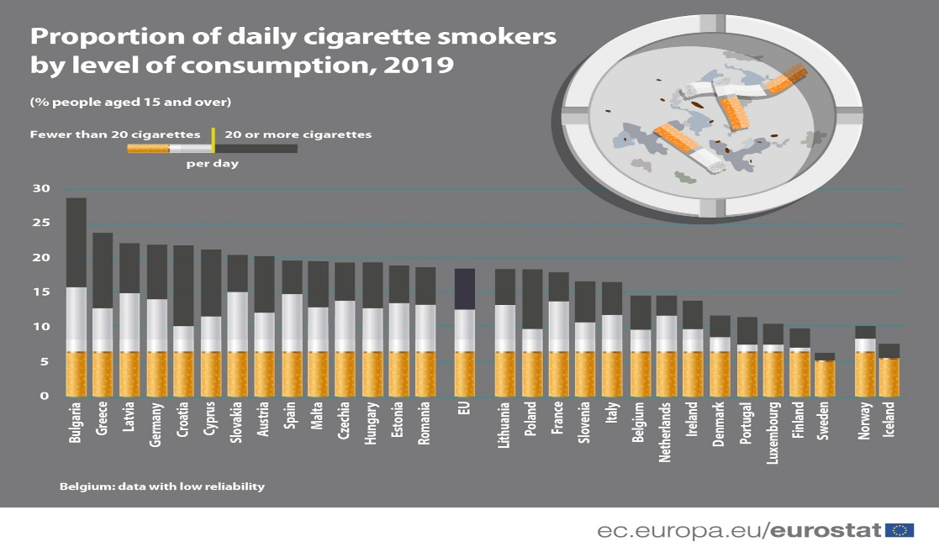

**Conform Studiului Global privind Tutunul la Adulți** (GATS) 2018, în România, în 2018, 30,7% (5,63 de milioane) dintre adulții cu vârsta de minimum 15 ani (40,4% bărbați și 21,7% femei) au consumat curent (zilnic sau mai puțin frecvent decât zilnic) tutun sub orice formă [pentru fumat, tutun fără fum și produse cu tutun încălzit (11,12)]. Per total, 30.2% (5.6 milioane, 39.2% dintre bărbați și 21.5% dintre femei) de adulți au fumat tutun în mod curent. O treime din fumătorii români (33,5%) au fost adulți tineri, din grupa de vârstă 15-24 de ani. 5 milioane de adulți s-au declarat fumători curenți zilnic (3,2 milioane de bărbați și 1,8 milioane de femei). Dintre fumătorii curenți zilnic, 71.5% fumează în primele 30 de minute de la trezire. Vârsta medie de inițiere a consumului de tutun, între persoanele în vârstă de 15-34 ani, care au fost sau sunt fumători curenți zilnic a fost 17,9 ani (17,7 ani în rândul bărbaților și 18,3 ani în rândul femeilor).

În general, 30,0% (5.5 milioane) dintre adulți s-au declarat fumători curenți de țigări (39,5% dintre bărbați și 21,2% dintre femei). Aceștia consumă în medie 16.5 țigări pe zi (bărbații 18,1, femeile 13,7). Mai mult de patru din zece români în vârstă de cel puțin 15 ani au fumat 20 sau mai multe țigări pe zi.

30,1% dintre adulții români în vârstă de 15 ani sau mai mult, au auzit vreodată de produse cu tutun încălzit, 4,3% dintre adulți au consumat vreodată produse cu tutun încălzit, iar 1,3% au fost consumatori curenți. Între adulții care au consumat măcar o dată produse din tutun încălzit, vârsta medie de inițiere a fost de 29,6 ani.

Cele trei motive principale pentru consumul produselor cu tutun încălzit (în rândul celor care au consumat măcar o dată produse cu tutun încălzit) au fost: "Pot fi consumate în momentele și în locurile în care fumatul de tutun nu este permis" (79,0%), "Pentru că îmi place" (67.9%), și "Sunt mai puțin dăunătoare decât fumatul” (62.1%).

**III. Date din studii internaționale privind impactul fumatului asupra sănătății adulților și copiilor**

Consumul de tutun, indiferent dacă este vorba de tutun de fumat sau fără fum, este asociat cu o povară umană și economică substanțială. Fumatul este asociat cu risc crescut de boli cardiovasculare, boli respiratorii, cancere, diabet, hipertensiune arterială și alte efecte pe sănătate ([14],[15]). Cheltuielile de îngrijire a sănătății care pot fi atribuite fumatului s-au ridicat la 422 miliarde USD în 2012, sau 5,7% a cheltuielilor globale pentru sănătate ([16]). Fumatul în locuri publice interioare și locuri de muncă, case, contribuie la apariția substanțelor toxice în aerul respirat care pot provoca boli la nefumători. Peste 7000 de substanțe chimice au au fost identificate în fumul de tutun și se știe că cel puțin 70 provoacă cancer la oameni și animale ([17]).

Fumatul crește riscul de îmbolnăvire atât la adulți cât și la copii, dar comunicarea magnitudinii acestor efecte într-o manieră științifică accesibilă și utilizabilă de către public și factorii de decizie politică lasă încă de dorit.

Cele mai multe meta-analize privesc impactul fumatului asupra sănătății prin apariția cancerului pulmonar și al bolilor respiratorii. Una dintre acestea, a inclus 216 articole și a arătat că în rândul fumătorilor adulți au fost confirmate riscuri substanțiale pentru cancerul pulmonar (raportul de risc (RR), 10,92; 95% CI, 8,28-14,40, 34 de studii), bronhopneumopatia obstructivă cronică - BPOC (RR 4,01; 95% CI, 3,18-5,05; 22 studii) și astm (RR, 1,61; 95% CI, 1,07-2,42; opt studii). De asemenea, expunerea la fumatul pasiv a crescut semnificativ riscul de cancer pulmonar la nefumătorii adulți, precum și riscul de astm bronșic, infecții ale căilor respiratorii inferioare și funcție pulmonară redusă la copii. Totodată, fumatul a crescut semnificativ riscul de apnee în somn și exacerbări ale astmului la populațiile adulte și la gravide, iar atât fumatul activ cât și cel pasiv au crescut riscul de tuberculoză (15).

Pe de altă parte, odată cu creșterea rapidă a utilizării sistemelor electronice de livrare a nicotinei (Electronic Nicotine Delivery Systems-ENDS), precum țigaretele electronice (e-țigarete), continuă controversa privind efectele expunerii utilizatorilor și non-utilizatorilor la aerosoli și alte componente ale acestui tip de produs. Astfel, o analiză ce a cuprins 44 de articole privind ENDS, a arătat că aerosolii de la acest dispozitiv conțin de obicei nicotină, propilenă, glicol, glicerol, arome dar și alte chimicale. Aerosolizate, propilenglicololul și glicerolul produc iritații la nivelul gurii și al gâtului, precum și tuse uscată. Nu au fost identificate efecte ale inhalării aromelor. Datele privind efectele pe termen scurt asupra sănătății sunt limitate și nu există informații privind efectele pe termen lung. Expunerea la aerosoli poate fi asociată cu afectarea funcției respiratorii, iar nivelurile de cotinină serică sunt similare cu cele ale fumătorilor de țigări clasice. Concentrațiile mari de nicotină ale unor produse măresc riscurile de expunere pasivă pentru nefumători, în special pentru copii. Pericolele expunerii la aerosolii țigărilor electronice (fumatul pasiv specific) și ale fumatului terțiar (asociat impregnării obiectelor înconjurătoare cu particule din fumul de tutun) nu au fost evaluate. Dovezile științifice privind efectele ENDS asupra sănătății sunt limitate. În timp ce aerosolii țigărilor electronice pot conține mai puține substanțe toxice decât fumul de țigara clasică, studiile care evaluează impactul ENDS asupra sănătății sunt neconcludente. Unele dovezi sugerează că utilizarea acestor dispozitive poate facilita renunțarea la fumat, dar lipsesc datele definitive. Nicio țigară electronică nu a fost aprobată de Federal Drug Administration (FDA) ca alternativă pentru renunțarea la fumat. Există preocupări cu privire la mediu și aspecte legate de expunerea non-utilizatorilor (16).

Cu toate acestea, din luna iulie 2019 în SUA evoluează o epidemie de pneumonită chimică asociată consumului de țigări electronice care, la 5 noiembrie 2019, înregistra 2051 de cazuri în 48 din cele 50 de state SUA, cu 39 de decese din 24 de state (17).

Sintezele internaționale au confirmat că segmentul de populație cel mai vulnerabil la expunerea la fumul de tutun îl reprezintă copiii, în special în primii ani de viață, aceștia prezentând riscuri crescute pentru boli ale tractului respirator superior și inferior. Peste 40 de studii au demonstrat riscuri crescute pentru boala tractului respirator inferior (de exemplu bronșită, bronșiolită, pneumonie); aceste afecțiuni au fost legate în principal de fumatul părinților, fumatul matern fiind mai dăunător decât fumatul patern cu o creștere corespunzătoare a riscului de 1,7 ori (IC 95% = 1,6-1,9), respectiv de 1,3 ori (95% IC = 1.2-1.4) ([18]).

***Mecanismul de acțiune (inducerea dependenţei de tutun)***

Conform OMS o persoană este considerată dependentă de o substanță atunci când aceasta are antecedente de consum cronic, cu următoarele caracteristici: abuz de substanţă, continuarea administrării substanţei în ciuda efectelor negative percepute, toleranţă mare la substanţă şi manifestarea simptomelor de sevraj la încercarea de a înceta consumul. Nicotina inhalată ajunge în circulaţia arterială a sângelui din creier, prin plămâni, în şapte – zece secunde. Aceasta se fixează la nivelul receptorilor acetilcolinici specifici (în principal receptorii acetilcolinici nicotinici alpha4 beta2) din aria nucleului accumbens, care stimulează eliberarea de neurotransmiţători, precum dopamina şi noradrenalina, fenomen care este perceput de către fumător ca o senzaţie de plăcere. Această senzaţie reprezintă de fapt înlăturarea simptomelor precoce de sevraj, pe măsură ce nivelurile de nicotină cresc, în paralel cu stimularea receptorilor nicotinici. Principala caracteristică a dependenţei de nicotină este dorinţa de a resimţi efectele farmacologice ale nicotinei şi de a evita posibilele fenomene de sevraj şi asocierile lor condiţionate, pozitive (nicotina produce o stimulare psihoactivă) sau negative (disconfortul generat de absenţa nicotinei). Consumul unei ţigări scade pe moment dorinţa de a fuma, dar provoacă o desenzitivizare a receptorilor nicotinici şi totodată creşterea numărului acestora, precipitând nevoia pentru următoarea ţigară. Această stimulare continuă cauzată de consumul de tutun conduce la un consum cronic. În cursul perioadei de iniţiere a dependenţei tabagice, fumătorul va trebui să-şi crească cantitatea de nicotină administrată pentru a-și reinduce aceleaşi senzaţii intense. După perioada iniţială de adaptare, el/ea va avea nevoie de doza sa individuală de nicotină care să-i asigure o stare neutră şi să prevină instalarea fenomenelor de sevraj. Această adaptare morfologică care se petrece în sistemul nervos central corespunde fazei de dezvoltare a dependenţei fizice ([19]19).

**IV. *Analiza grupurilor populaționale***

Campania ZNT este adresată practic, întregii populații a României, dar și unor instituții foarte importante, unele dintre acestea cu putere de decizie. Parlamentul României, Ministerul Sănătăţii, decidenţi locali din sănătatea publică, autorități publice locale/județene, ONG-uri cu profil pe sănătate, mass-media centrală şi locală.

În sfera profesioniștilor sănătății: tuturor furnizorilor de servicii medicale și, în special, medicilor de familie.

În sfera populației: fumătorilor de toate vârstele, populației generale și, în mod deosebit copiilor si adolescenţilor. Abordarea tinerilor fumători este o problemă delicată, care trebuie să ţină cont de specificul transformărilor ce caracterizează această vârstă, dar şi de structura personalităţii fiecărui tînăr.

Mai multi factori cresc riscurile de iniţiere a fumatului la tineri: curiozitatea naturală a adolescenţilor, opinia prietenilor, atitudini şi comportamente familiale permisive faţă de consumul de tutun, disponibilitatea produselor din tutun, nevoia de noi experienţe şi emoţii, insecuritatea,eşecul şcolar, etc. Tinerii sunt, din datele recente privind consumul de tutun grupa poulațională cu cea mai mare creștere a prevalenței și, împreună cu populația de sex feminin de toate vârstele, reprezintă o țintă pentru industria tutunului.

**V. Campanii naționale**

Campaniile organizate în ultimii ani şi-au propus să conştientizeze anual populaţia cu privire la efectele nocive ale tutunului şi în acelaşi timp să încurajeze promovarea unui stil de viaţă sănătos.

|  |  |
| --- | --- |
| SLOGANUL campaniei | Anul |
| *„Fără tutun, pentru o viaţă mai lungă şi sănătoasă !”* | 2010 |
| *„Spune da VIEŢII! Spune NU tutunului!* | 2011 |
| „*Câştigă independenţa faţă de fumat*!” | 2012 |
| „*Eu am reuşit. Alege să nu fumezi!"* | 2013 |
| *„Alege să fii sănătos! Alege să nu fumezi!”* | 2014 |
| *„Învinge dependența de tutun! Recâștigă-ți sănătatea!”* | 2015 |
| *„Învinge dependența de tutun! Recâștigă-ți sănătatea”* | 2016 |
| *„Învinge dependența de tutun! Recâștigă-ți sănătatea”* | 2017 |
| *„Învinge dependența de tutun! Recâștigă-ți sănătatea”* | 2018 |
| *„Învinge dependența de tutun! Recâștigă-ți sănătatea”* | 2019 |
| *„Învinge dependența de tutun! Recâștigă-ți sănătatea”* | 2020 |
| *„Produsele din tutun încălzit și țigările electronice, mai puțin dăunătoare? ”* | 2021 |
|  |  |

***VI. Rezultatele obținute în urma administrării chestionarului KAP***

**Caracteristici socio-demografice**

La chestionarul de evaluare a cunoștințelor, atitudinilor și pecepțiilor cu privire la fumat, în special țigări electronice și produse cu tutun încălzit, au răspuns un număr de 1863 de persoane, 77,7% femei (Figura 8), mai mult de jumătate din mediu urban (56.3%) (Figura 9), cu vârsta cuprinsă între 36 și 60 de ani (57,2%) (Figura 10), și mai mult de două treimi cu studii liceale (33.3%) sau superioare (34.1%) absolvite (Figura 11).

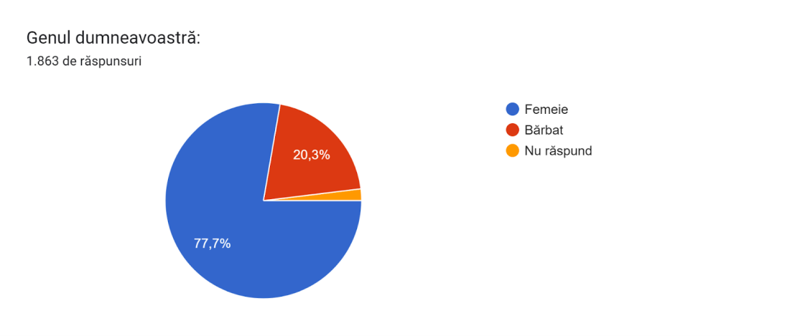

Figura 8. Distribuția respondenților în funcție de gen

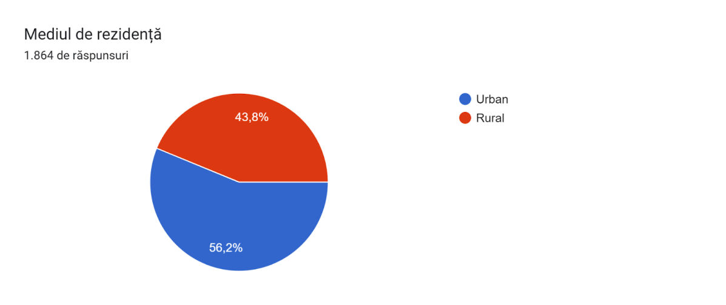

Figura 9. Distribuția respondenților în funcție de mediul de rezidență

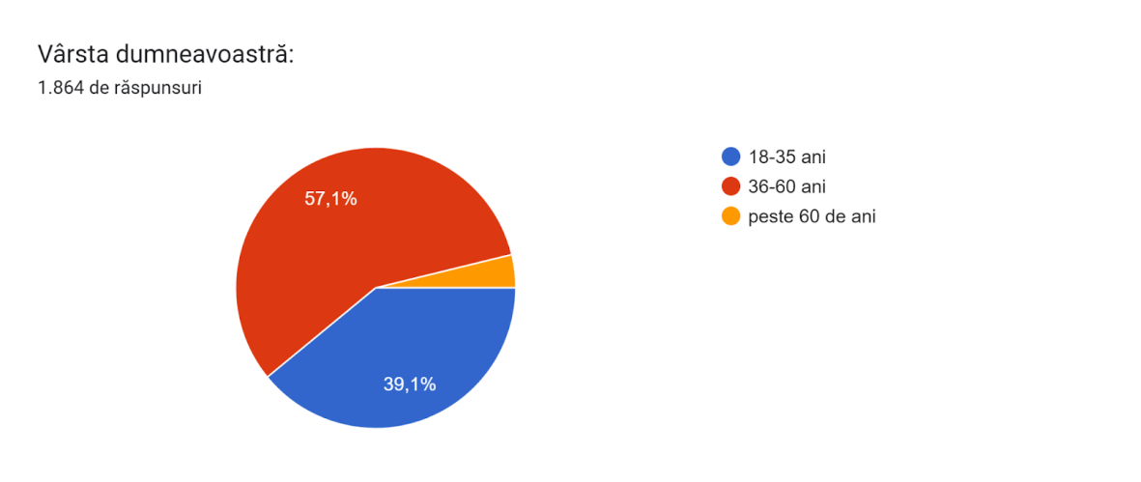

Figura 10. Distribuția respondenților în funcție de vârstă

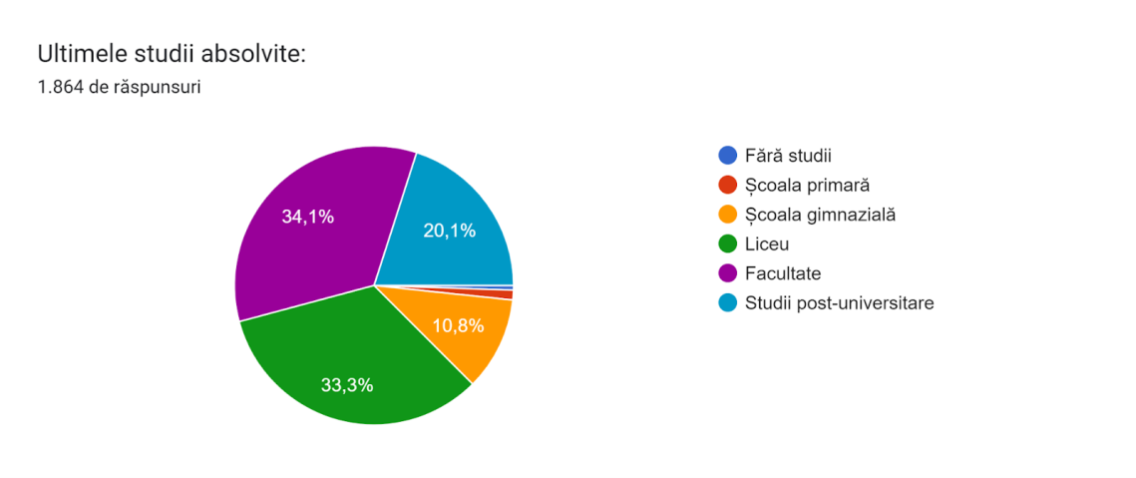

Figura 11. Distribuția respondenților în funcție de nivelul ultimelor studii absolvite

**Cunoștințe și opinii legate de impactul tutunului asupra sănătății oamenilor și a mediului înconjurător**

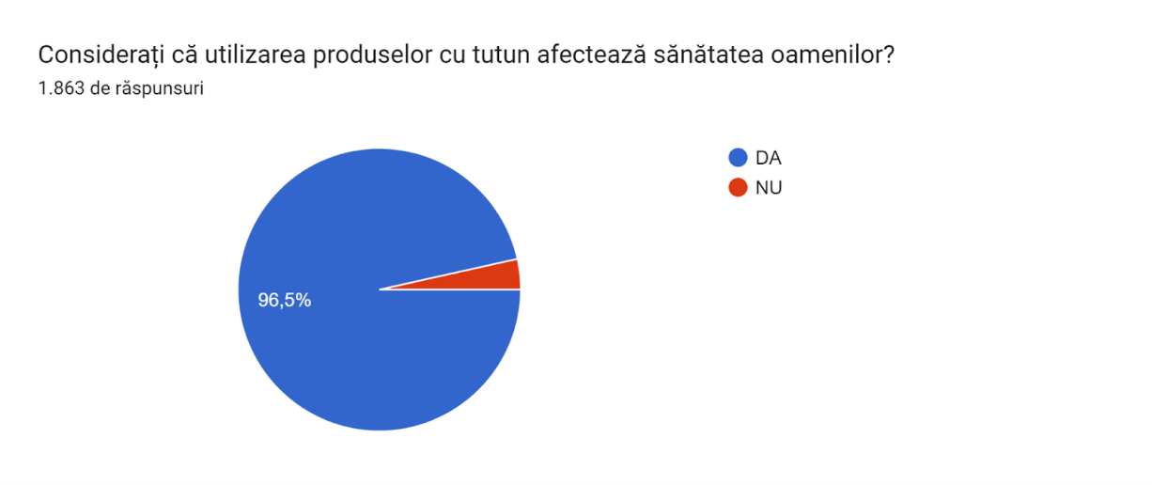

Figura 12. Opiniile respodenților cu privire la impactul tutunului asupra sănătății oamenilor

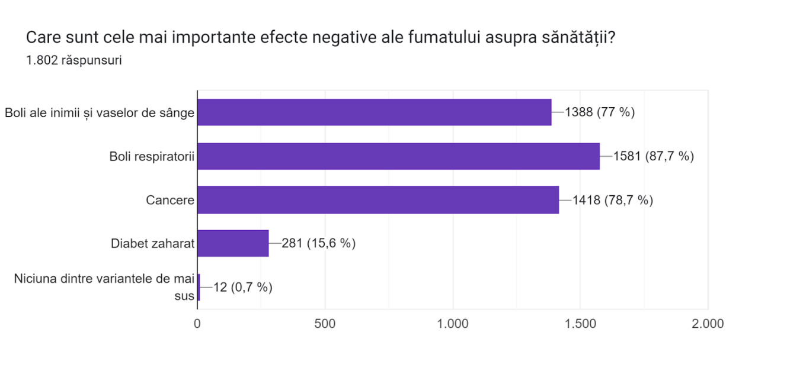

Figura 13. Cunoștințele respondenților cu privire la efectele negative ale fumatului asupra sănătății oamenilor

Vasta majoritate a respondenților (96.5%) este de părere că fumatul afectează sănătatea oamenilor. Dintre aceștia, cei mai mulți (87.7%) recunosc efectele negative asupra aparatului respirator, urmate de cancere (78.7%) și afecțiunile inimii și vaselor de sânge (77%).

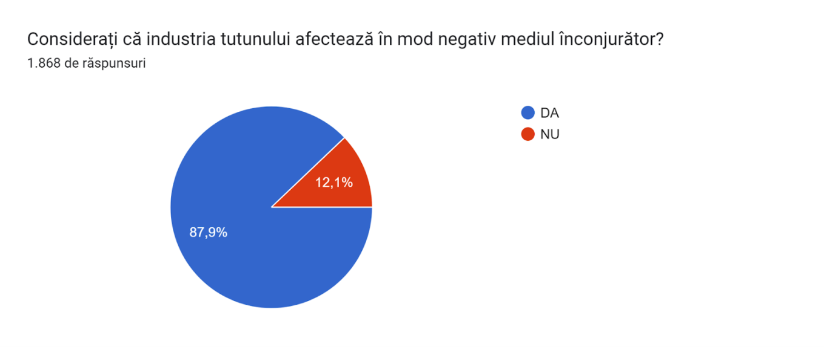

Figura 14. Opiniile respodenților cu privire la impactul negativ al tutunului asupra mediului înconjurător

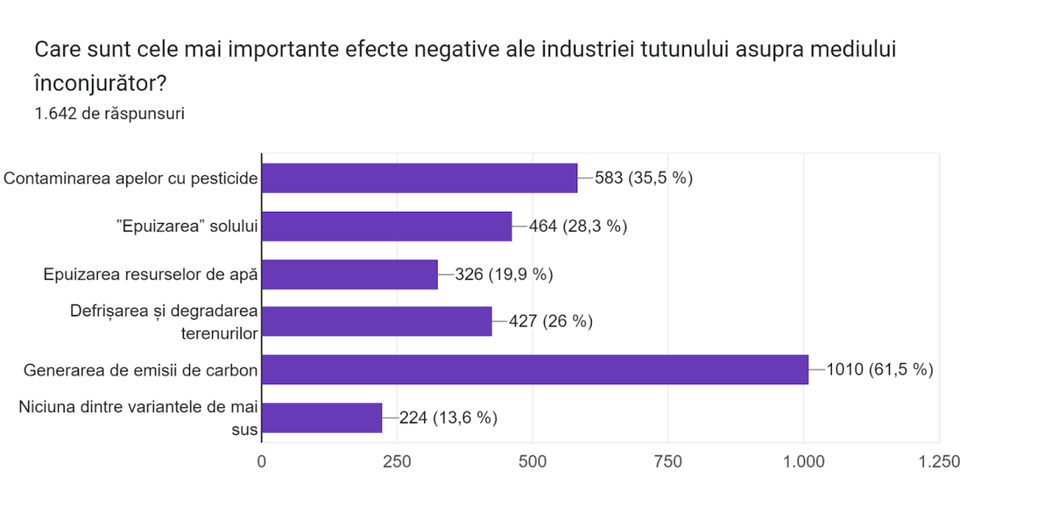

Figura 15. Cunoștințele respondenților cu privire la efectele negative ale fumatului asupra mediului înconjurător

Marea majoritate (87.9%) a respondenților consideră că industria tutunului afectează în mod negativ mediul înconjurător. Dintre aceștia, mai mult de jumătate (61.5%) indică generarea de emisii de carbon drept cel mai important efect negativ, urmat de contaminarea apelor cu pesticide (35.5%), ”epuizarea” solului pe care cresc culturile de tutun (28.3%) și defrișarea și degradarea terenurilor pentru plantarea tutunului.

**Atitudini cu privire la impactul informației (legate de impactul negativ al tutunului asupra oamenilor și mediului) asupra renunțării la fumat**

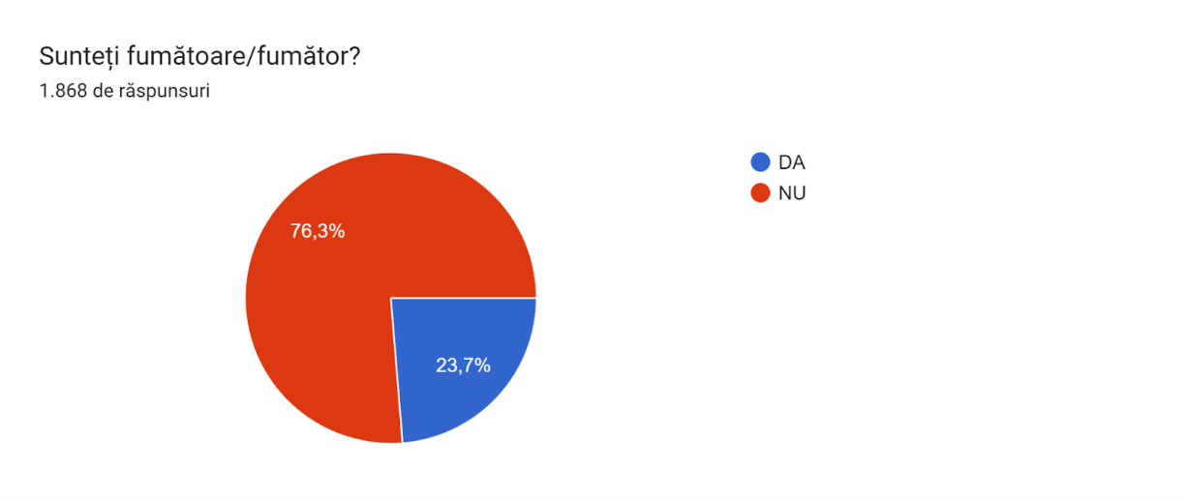

Figura 16. Distribuția respondenților în funcție de statutul de fumător-nefumător

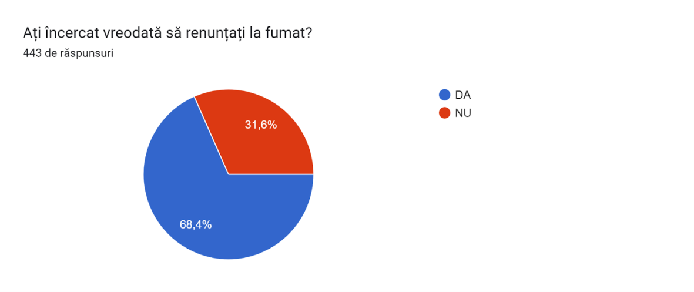

Figura 17. Distribuția respondenților fumători care au încercat să se lase de fumat

Mai mult de trei sferturi dintre respondenți (76.3%) declară că sunt fumători (Figura 16)**.** Dintre aceștia, 68.4% declară că au încercat să se lase de fumat (Figura 17).

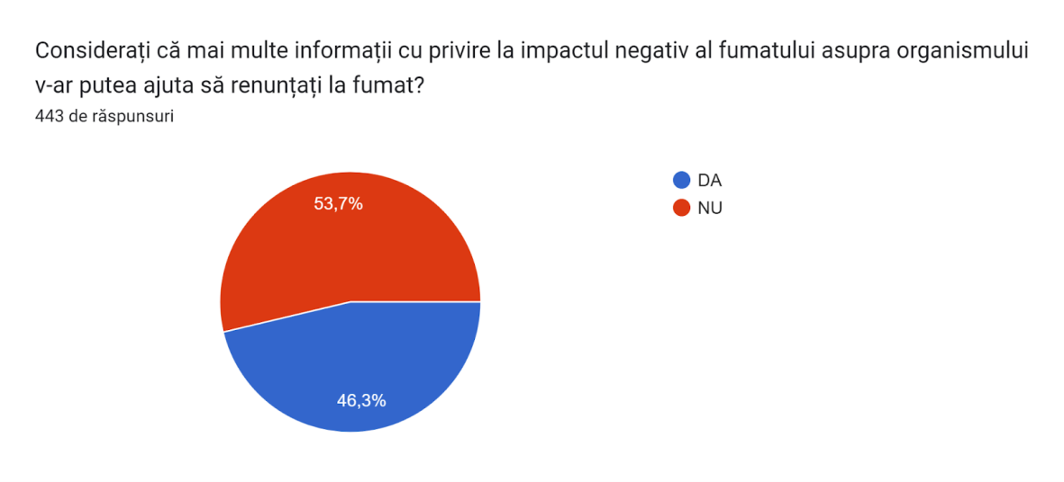

Figura 18. Opiniile respondenților fumători cu privire la influența informației cu privire la impactul negativ al fumatului asupra organismului în renunțarea la fumat

Diagramă a răspunsurilor din Formulare. Titlul întrebării: Considerați că mai multe informații cu privire la impactul negativ al fumatului asupra mediului înconjurător v-ar putea ajuta să renunțați la fumat?
. Numărul de răspunsuri: 443 de răspunsuri.

Figura 19. Opiniile respondenților fumători cu privire la influența informației cu privire la impactul negativ al fumatului asupra mediului în renunțarea la fumat

În ceea ce privește impactul informației asupra comportamentului legat de fumat, mai mult de jumătate (53.7%) dintre respondenții fumători au declarat că informațiile privitoare la impactul negativ al fumatului asupra organismului i-ar putea ajuta să renunțe la fumat (Figura 18). De asemenea, 61.4% dintre respondenți au declar că informațiile privitoare la impactul negativ al fumatului asupra mediului înconjurător i-ar putea ajuta să renunțe la fumat (Figura 19).

1. . Zafeiridou M, Hopkinson NS, Voulvoulis N. Cigarette smoking: an assessment of tobacco’s global environmental footprint across its entire supply chain. Environ Sci Technol. 2018;52(15):8087–94
2. . Our world is being burned by tobacco: it’s time to talk about it. In: STOP [website]. Bath: STOP; 2022

   (https://exposetobacco.org/campaigns/burned-by-tobacco
3. .Tobacco farming. In: Tobacco Tactics [website]. Bath: University of Bath; 2020 (https://tobaccotactics.org/wiki/tobacco-farming
4. . Kulik MC, Bialous SA, Munthali S, Max W. Tobacco growing and the Sustainable Development Goals,

   Malawi. Bull World Health Organ. 2017;95(5):362–7.
5. # . WHO, Tobacco: poisoning our planet, 2022, https://www.who.int/publications/i/item/9789240051287

  
6. . Lecours N, Almeida GEG, Abdallah JM, Novotny TE et al. Environmental health impacts of tobacco farming: a review of the literature. Tob Control. 2012;21(2).
7. . Zhang Y, He X, Liang H, Zhao J, Zhang Y, Xu C et al. Long-term tobacco plantation induces soil acidification and soil base cation loss. Environ Sci Pollut Res Int. 2016;23(6):5442–50.
8. . Tobacco control for sustainable development. New Delhi: WHO Regional Office for South-East Asia; 2017 (https://apps.who.int/iris/handle/10665/255509
9. . More than 100 reasons to quit tobacco. In: World Health Organization [website]. Geneva: World Health Organization; 2022 (https://www.who.int/news-room/spotlight/more-than-100-reasons-to-quit-tobacco
10. . Chang H. Research gaps related to the environmental impacts of electronic cigarettes. Research gaps related to the environmental impacts of electronic cigarettes. Tob Control. 2014;23:ii54–ii58, https://tobaccocontrol.bmj.com/content/23/suppl_2/ii54
11. . More than 100 reasons to quit tobacco. In: World Health Organization [website]. Geneva: World Health

    Organization; 2022 (https://www.who.int/news-room/spotlight/more-than-100-reasons-to-quit-tobacco
12. The Tobacco Atlas 7th Edition 2022, <https://tobaccoatlas.org/challenges/prevalence/>
13. https://ec.europa.eu/eurostat/web/products-eurostat-news/-/edn-20211112-1
14. . Kuper H, Adami H-O, Boffetta P. Tobacco use, cancer causation and public health impact. J Intern Med. 2002;251(6):455–66
15. . Mitchell BE, Sobel HL, Alexander MH. The adverse health effects of tobacco and tobacco-related products. Prim Care. 1999;26(3):463–98
16. . Goodchild M, Nargis N, Tursan d’Espaignet E. Global economic cost of smoking-attributable diseases.

    Tob Control. 2018;27(1):58–64.
17. . Environmental tobacco smoke (ETS): general information and health effects. In: Canadian Centre for Occupational Health and Safety [website]. Hamilton, ON: Canadian Centre for Occupational Health and Safety; 2022 (https://www.ccohs.ca/oshanswers/psychosocial/ets_health.html
18. International Consultation on Environmental Tobacco Smoke (FTS) and Child Health. WHO/NCD/TFI, 1999, Geneva: <http://apps.who.int/iris/bitstream/handle/10665/65930/WHO_NCD_TFI_99.10.pdf?sequence=1&isAllowed=y>
19. 19 Ghidul ensp pentru tratamentul dependentei de tutun, <http://elearning-ensp.eu/assets/Romanian%20version.pdf>